8ο ΓΥΜΝΑΣΙΟ ΚΑΛΑΜΑΡΙΑΣ

ΜΑΘΗΜΑ: ΠΛΗΡΟΦΟΡΙΚΗ

ΤΑΞΗ: Α’

ΣΧΟΛ.ΕΤΟΣ: 2019-20

ΕΝΟΤΗΤΑ: ΚΕΙΜΕΝΟΓΡΑΦΟΣ

**1ο ΦΥΛΛΟ ΕΡΓΑΣΙΑΣ ΣΤΟΝ ΚΕΙΜΕΝΟΓΡΑΦΟ (εξ αποστάσεως)**

**ΜΟΡΦΟΠΟΙΗΣΕΙΣ ΣΕ ΕΤΟΙΜΟ ΚΕΙΜΕΝΟ**

1. Τις δύο επικεφαλίδες (όνομα συγγραφέα και τίτλο) θα τις κάνετε με έντονα μαύρα γράμματα (bold) και τις στοιχίσετε στο κέντρο της γραμμής. Επίσης θα μεγαλώσετε το μέγεθος της γραμματοσειράς σε 24 στ.
2. Θα μεγαλώσετε τα γράμματα όλου του κειμένου σε 14 στ.
3. Το πρώτο απόσπασμα θα το αλλάξετε σε γραμματοσειρά Comics Sans MS και με πλάγια γράμματα.
4. Το δεύτερο απόσπασμα θα το αλλάξετε σε γραμματοσειρά Monotype Corsiva .
5. Θα βάλετε εισαγωγικά « » στον τίτλο Ο Μικρός Πρίγκιπας.
6. Θα βάλετε παρενθέσεις ( ) στη φράση 1ο απόσπασμα.
7. Θα στοιχίσετε σε πλήρη στοίχιση όλο το κείμενο (εκτός από τις δυο επικεφαλίδες).
8. Τη λέξη **ημερώσει** , όπου υπάρχει στο κείμενο θα την κάνετε με κόκκινα γράμματα και θα την υπογραμμίσετε (μπορείτε να τη βρείτε με το εργαλείο *Εύρεση*).
9. Θα βρείτε όλες τις λέξεις ***πρίγκιπας*** και θα τις αντικαταστήσετε με τη λέξη ***βασιλιάς*** (μπορείτε να το κάνετε με το εργαλείο *Αντικατάσταση*).

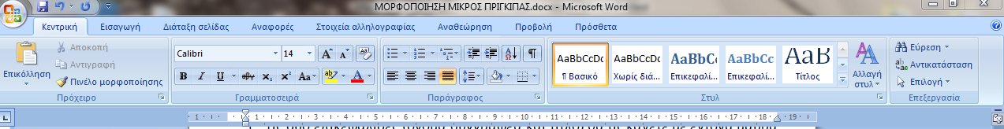

(Σημείωση: Ο δρομέας πρέπει να βρίσκεται στην αρχή του κειμένου)

1. Θα αλλάξετε την απόσταση μεταξύ των γραμμών (δηλ. το διάστιχο) σε 1,5 γραμμές.
2. Θα αλλάξετε τα περιθώρια σελίδας, δηλ. τα κενά της σελίδας που βρίσκονται επάνω, κάτω, αριστερά και δεξιά. Θα γίνουν όλα 1,7 εκ.
3. Θα βάλετε αριθμούς σελίδας στο κάτω μέρος της σελίδας (θέση υποσέλιδου).
4. Θα βάλετε στο επάνω μέρος της κάθε σελίδας (κεφαλίδα) της εργασίας σας τη λέξη ΠΛΗΡΟΦΟΡΙΚΗ και στο κάτω μέρος (υποσέλιδο) το *Ονοματεπώνυμό σας.*
5. Θα εισάγετε στο τέλος των δύο αποσπασμάτων μία εικόνα του Μικρού Πρίγκιπα από το Διαδίκτυο.
6. Θα μεταφέρετε το 1ο απόσπασμα από την αρχή του κειμένου , στο τέλος του. Δηλ. πρώτα θα φαίνεται το 2ο απόσπασμα και μετά το 1ο (μέθοδος Αποκοπής-Επικόλλησης).
7. Θα επιλέξετε με το ποντίκι 5 γραμμές του κειμένου που σας έκαναν εντύπωση και θα τις αντιγράψετε στο τέλος του κειμένου. Θα βάλετε κόκκινο περίγραμμα γύρω από αυτές και θα χρωματίσετε τα γράμματα με όποιο χρώμα θέλετε.
8. Θα ελέγξετε την ορθογραφίατου κειμένου σας. Από τη γραμμή μενού επιλέγουμε *Αναθεώρηση* και *Ορθογραφικός και γραμματικός έλεγχος*.
9. Θα αποθηκεύσετε την εργασία με το όνομα αρχείου:

Μικρός Πρίγκιπας-όνομα-τμήμα

**ΒΟΗΘΕΙΑ ΓΙΑ ΤΙΣ ΑΣΚΗΣΕΙΣ**

**ΓΡΑΜΜΗ ΜΕΝΟΥ ΚΕΝΤΡΙΚΗ**

Γραμματοσειρά μέγεθος χρώμα γραμμάτων διάστιχο περιγράμματα

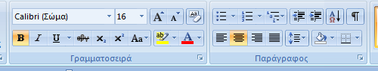

Έντονη γραφή πλάγια υπογραμμισμένη στοίχιση στο κέντρο πλήρης στοίχιση

**ΑΝΤΙΚΑΤΑΣΤΑΣΗ ΛΕΞΗΣ**

Ο δρομέας πρέπει να βρίσκεται στην αρχή του κειμένου.

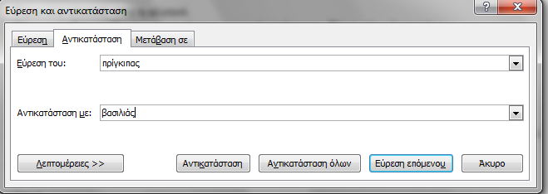

**ΔΙΑΣΤΙΧΟ (απόσταση γραμμών)**

Θέλουμε να αραιώσουμε τις γραμμές της εργασίας μας και να κάνουμε το ΔΙΑΣΤΙΧΟ 1,5 γραμμές.

Βήματα:

α) επιλέγουμε όλο το κείμενό μας

β) από τη γραμμή μενού επιλέγουμε το εικονίδιο και επιλέγουμε 1,5 γραμμές.

**ΠΕΡΙΘΩΡΙΑ ΣΕΛΙΔΑΣ**

Θέλουμε να αλλάξουμε τα περιθώρια της κάθε σελίδας μας, δηλαδή την απόσταση σε εκ. που θα είναι κενή η σελίδα στην εκτύπωση στο επάνω μέρος, κάτω, αριστερά και δεξιά.

Από τη γραμμή μενού επιλέγουμε *Διάταξη σελίδας* και μετά *Περιθώρια.*

Εάν επιλέξουμε ***Προσαρμοσμένα Περιθώρια***, θα ανοίξει το παράθυρο που φαίνεται παρακάτω. Εκεί μπορούμε να ορίσουμε νέες τιμές.

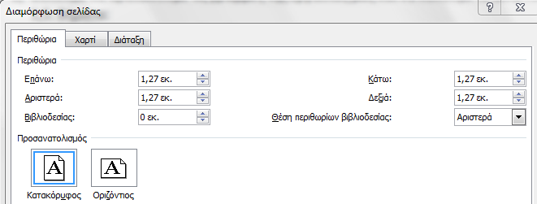

**ΑΡΙΘΜΟΙ ΣΕΛΙΔΑΣ**

Από το μενού επιλέγουμε ***Εισαγωγή***  *και*  ***Αριθμός σελίδας*.** Στη συνέχεια επιλέγουμε τη θέση, δηλ*. κάτω μέρος της σελίδας* και μορφή.

Για να κλείσουμε τη διαδικασία, πατάμε ESC (escape) ή Κλείσιμο (στα δεξιά).

**ΚΕΦΑΛΙΔΕΣ - ΥΠΟΣΕΛΙΔΑ**

Από το μενού επιλέγετε ***Εισαγωγή και Κεφαλίδα*** και διαλέγετε τη μορφή που θέλετε. Στη συνέχεια γράφετε αυτό που θέλετε στη θέση που θέλετε.

Πατάτε ESC για να κλείσει η εισαγωγή.

Από το μενού επιλέγετε ***Εισαγωγή και Υποσέλιδο*** και διαλέγετε τη μορφή που θέλετε. Στη συνέχεια γράφετε αυτό που θέλετε στη θέση που θέλετε.

Πατάτε ESC για να κλείσει η εισαγωγή.

Για να διαγράψετε Κεφαλίδα ή Υποσέλιδο, διπλοπατάτε επάνω του, το σβήνετε και πατάτε ESC ή Κλείσιμο

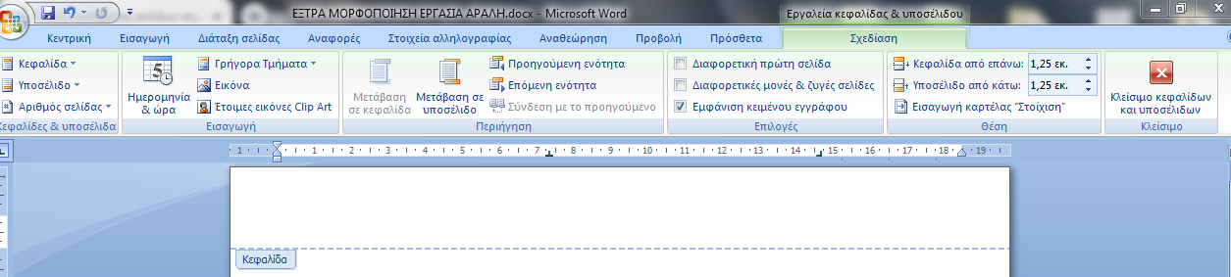

**ΠΕΡΙΓΡΑΜΜΑΤΑ**

Βήματα:

α) επιλέγουμε το μέρος του κειμένου που θέλουμε να βάλουμε πλαίσιο.

β) επιλέγουμε το εργαλείο και από το μενού (drop down) επιλέγουμε *Περιγράμματα και σκίαση*.

γ) στο παρακάτω παράθυρο μπορούμε να επιλέξουμε *Χρώμα*.

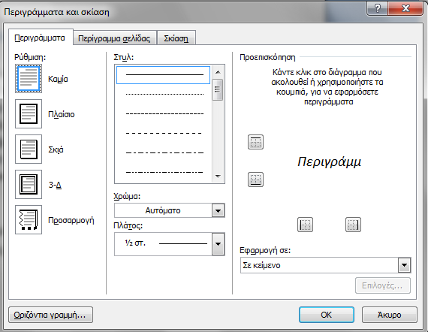

**Θα ήταν καλά να μπορείτε να απαντάτε στις παρακάτω ερωτήσεις:**

**ΕΡΩΤΗΣΕΙΣ**

1. Όταν ανοίγουμε το κείμενο της εργασίας, αυτό μεταφέρεται στη μνήμη ………... του υπολογιστή.
2. Πόσο είναι το μέγεθος του αρχείου *Μικρός Πρίγκιπας.doc* ? ……………………… ΚΒ
3. Πόσες είναι οι λέξεις του κειμένου Μικρός Πρίγκιπας ? …………………………………………
4. Βάλτε σε σειρά τις παρακάτω ενέργειες, προκειμένου να αντιγράψουμε κάποιες γραμμές του κειμένου από ένα σημείο του κειμένου σε άλλο.

……. Μεταφέρουμε το δρομέα στη θέση όπου θέλουμε να γίνει η αντιγραφή

……. Επιλέγουμε με το ποντίκι τις γραμμές του κειμένου που θέλουμε να αντιγράψουμε

……. Πατάμε το δεξί κλικ του ποντικιού και επιλέγουμε Επικόλληση.

……. Πατάμε το δεξί κλικ του ποντικιού και επιλέγουμε Αντιγραφή.